Тема: Системный блок.

Цели урока:
- Обратить внимание детей на самый главный компонент компьютера – системный блок;
- Показать детям системный блок со снятой крышкой;
- Ознакомить детей с расположением элементов системного блока;
- Формировать в детях стремление к овладению компьютерными знаниями.

Этапы урока
  - Организационный момент;
  - Проверка домашнего задания;
  - Этап проверки знаний;
  - Усвоение новых знаний;
  - Закрепление новых знаний;
  - Информирование учащихся о домашнем задании.

Ход урока:
I. Организационный момент.
- быстрое включение класса в деловой ритм;
- обеспечение полной готовности класса и оборудования к работе.

II. Проверка домашнего задания.
III. Этап проверки знаний.
Для того, чтобы закрепить пройденную на прошлых уроках тему, я предлагаю ребятам провести мини игру «Слабое звено». От оригинала она отличается тем, что выбывает из игры не один участник, а все те, чьи имена будут указаны на табличках учеников. Проводя такую игру, я преследую две цели: во-первых, закрепляются пройденные ранее темы; во-вторых, ребята устраивают себе небольшую физическую зарядку (игра проводится стоя).
Каждый тур игры состоит из 1 минуты. В связи с тем, что из игры выбывают не по одному, количество туров неизвестно.
Перед игрой ребята хочу дать вам несколько советов:
1. При выборе игрока, который, по вашему мнению должен выбыть из игры пользуйтесь принципами справедливости, морали и нравственности;
2. Не считайте правильной позицию «Для достижения своих целей все средства хороши".
3. Победитель игры помогает учителю разбирать корпус системного блока.
Итак, ребята начнем. Желаю вам удачи!
Вопросы для игры находятся на файле «Игра на уроке».

4. Усвоение новых знаний.
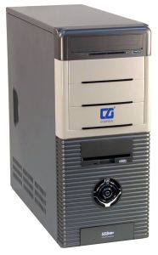
На прошлых уроках ребята, мы с вами изучали компоненты системного блока, такие как монитор, принтеры, факс, манипуляторы, клавиатуру. Сегодня же ребята я хочу обратить ваше внимание на ту часть компьютера, которая выглядит наименее эффектно. Если сравнить с другими компонентами компьютера, то мышь сразу хочется взять в руки. По клавишам клавиатуры сразу все начинают щелкать. А монитор вообще представляется наиболее эффектным, так как смахивает на всеми вами любимый телевизор. Но, несмотря на все выше сказанное, системный блок является в компьютере «мозгом». Ведь в нем располагаются все основные узлы компьютера. Корпус системного блока может иметь как горизонтальную, так и вертикальную компоновку.

Ребята я вас ознакомлю с системным блоком. Это будет системный блок, имеющий вертикальную компоновку.

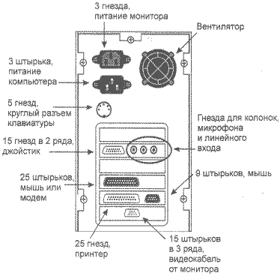
Для начала ребята мы с вами рассмотрим заднюю панель системного блока.

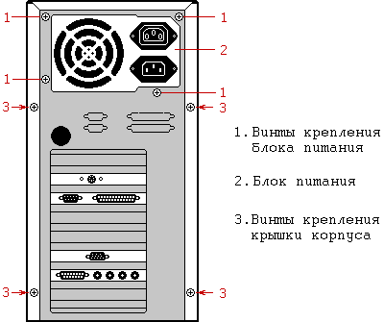

Теперь я хочу показать вам системный блок со снятой крышкой и ознакомить с расположением всех основных элементов системного блока:
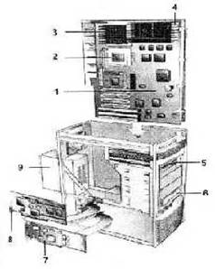

1. Системная плата;
2. Разъем дополнительного второго процессора;
3. Центральный процессор с радиатором для отвода тепла;
4. Разъемы оперативной памяти;
5. Накопители на гибких магнитных дисках;
6. Накопитель CD-ROM;
7. Сетевая карта;
8. Графический акселератор;
9. Блок питания с вентилятором.
Системная плата является основным элементом системного блока. Показываются детям компоненты системной платы и даются краткие характеристики каждого из них:

o Разъем под центральный процессор;
o Дополнительный Кэш объемом 250 Кбайт – Кэш второго уровня;
o Разъем под дополнительный Кэш;
o Контроллеры внешних устройств;
o Разъемы накопителей на жестких магнитных дисках;
o Разъемы под оперативную память;
o Соединитель клавиатуры и мыши;
o Микросхема, обслуживающая флоппи-диск;
o Разъемы для 32-битной шины;
o Флэш-память;
o Мультимедийная шина;
o Разъемы 10-битной шины;
o Регулятор напряжения для питания центрального процессора.

5. Закрепление новых знаний.

Закрепление новых знаний происходит в два этапа
1) Ученики называют элементы системного блока и системной платы и показывают, где они находятся.
2) Даются тестовые задания в текстовом редакторе Microsoft Word. На каждый вопрос даются четыре варианта ответа. Ребята должны выбрать правильный вариант на их взгляд, а все остальные должны стереть.

7. Информирование учащихся о домашнем задании, инструктаж по его выполнению.

Ребята мы сегодня рассмотрели с вами самый главный компонент компьютера – системный блок. На этом мы заканчиваем знакомство с компонентами компьютера. Мы говорили с вами о мониторе, клавиатуре, манипуляторах, модеме, факс-модеме, принтере, плоттере, сканере и наконец о системном блоке. Вот это все и составляет компьютер – величайшее изобретение человечества.
А дома я, прошу вас еще раз повторить нашу сегодняшнюю тему, а также написать небольшое эссе на тему «Компьютер – все больше и больше входит в наш мир. Как я к этому отношусь».
Ваши сообщения по данной проблеме будут предвещать тему нашего следующего урока «Компьютерная сеть».
До свидания, ребята

